**HTML MEDIA**

Disusun untuk Memenuhi Matakuliah Workshop Desain Web

Dosen Pengampu : Bapak Arif Basofi S.Kom, M.T.



Oleh :

**ADE HAFIS RABBANI**

**3122500001**

**1-D3 IT A**

**Politeknik Elektronika Negeri Surbaya**

**Departemen Teknik Informatika dan Komputer**

**Program Studi Teknik Informatika**

**Oktober 2022**

# **DAFTAR ISI**

**DAFTAR ISI** ii

**A.** **PERCOBAAN 1** 1

a. Tampilan 1

b. Code 1

c. Penjelasan 1

**B.** **PERCOBAAN 2** 2

a. Tampilan 2

b. Code 2

c. Penjelasan 2

**C.** **PERCOBAAN 3** 3

a. Tampilan 3

b. Code 3

c. Penjelasan 4

**D.** **PERCOBAAN 4** 5

a. Tampilan 5

b. Code 5

c. Penjelasan 5

**E.** **PERCOBAAN 5** 6

a. Tampilan 6

b. Code 6

c. Penjelasan 6

**F.** **PERCOBAAN 6** 7

a. Tampilan 7

b. Code 7

c. Penjelasan 7

**G.** **PERCOBAAN 7** 8

a. Tampilan 8

b. Code 8

c. Penjelasan 8

**H.** **PERCOBAAN 8** 9

a. Tampilan 9

b. Code 9

c. Penjelasan 9

**I.** **PERCOBAAN 9** 10

a. Tampilan 10

b. Code 10

c. Penjelasan 10

**J.** **PERCOBAAN 10** 11

a. Tampilan 11

b. Code 11

c. Penjelasan 11

# **PERCOBAAN 1**

## Tampilan

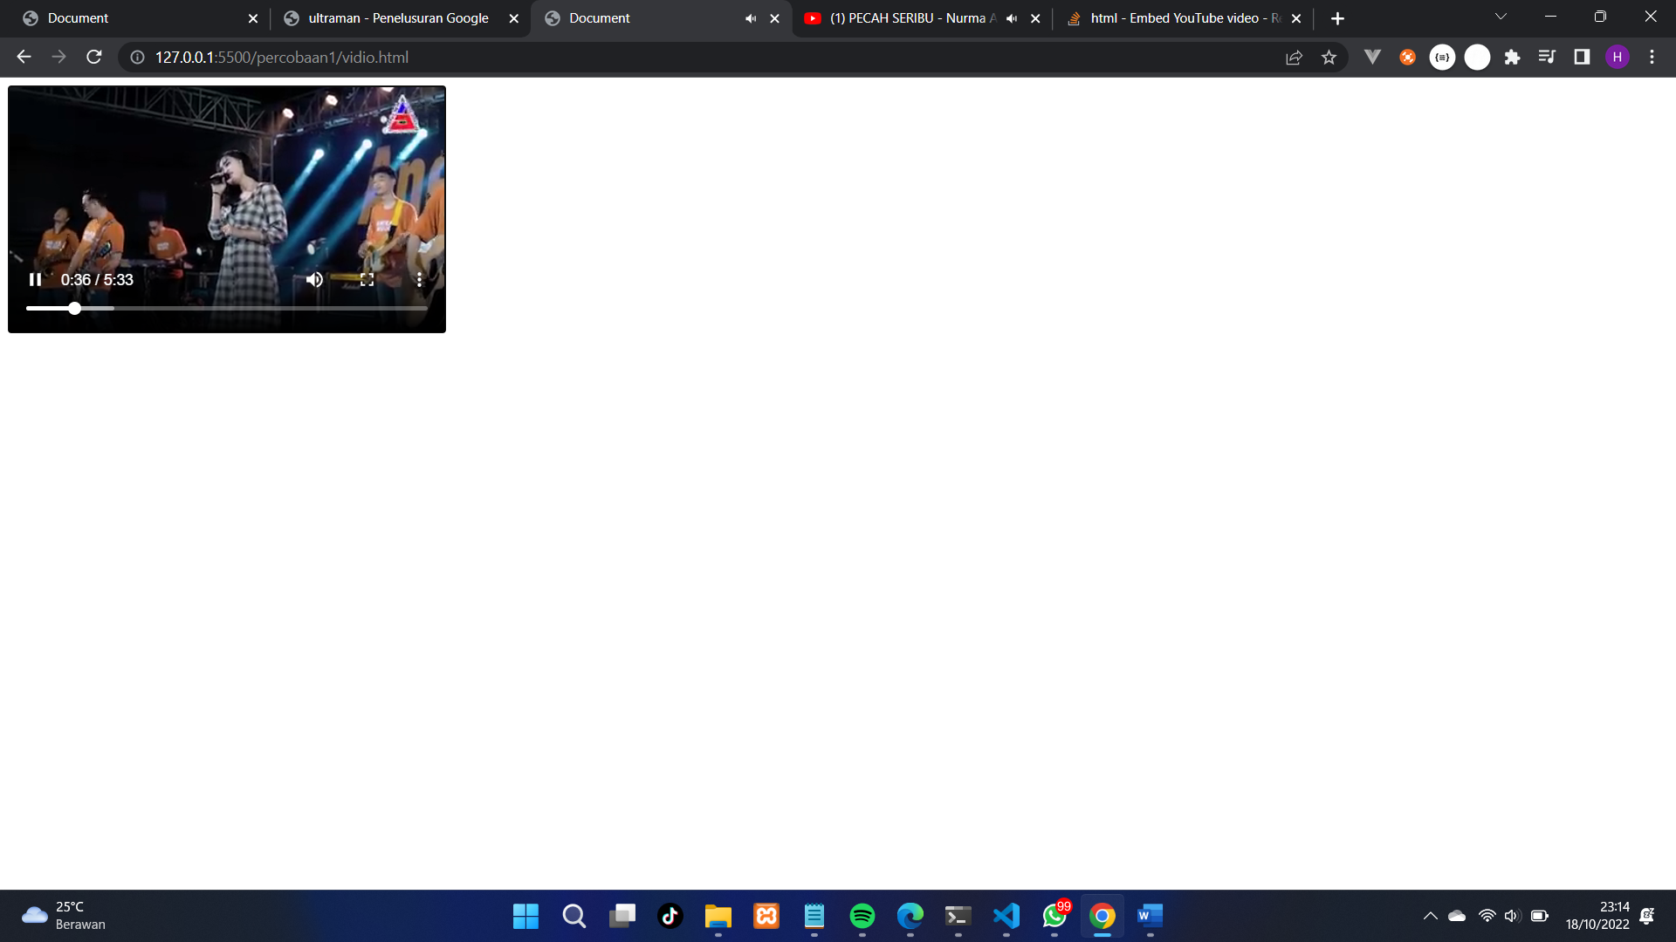

## Code

<!DOCTYPE html>

<html lang="en">

<head>

    <title>Percobaan 1</title>

</head>

<body>

    <video controls width="400">

        <source src="../dangdut.mp4" type="video/mp4" />

    </video>

</body>

</html>

## Penjelasan

**Tag**

* Tag *<video>* berfungsi untuk menyisipkan file video
* Tag *<source>* berfungsi untuk memuat sumber file

**Attribute**

* *controls* berfungsi untuk memberikan kontrol pada tag video
* *type* memberikan informassi bahwa yang dipanggil adalah file berformat video/mp4

# **PERCOBAAN 2**

## Tampilan

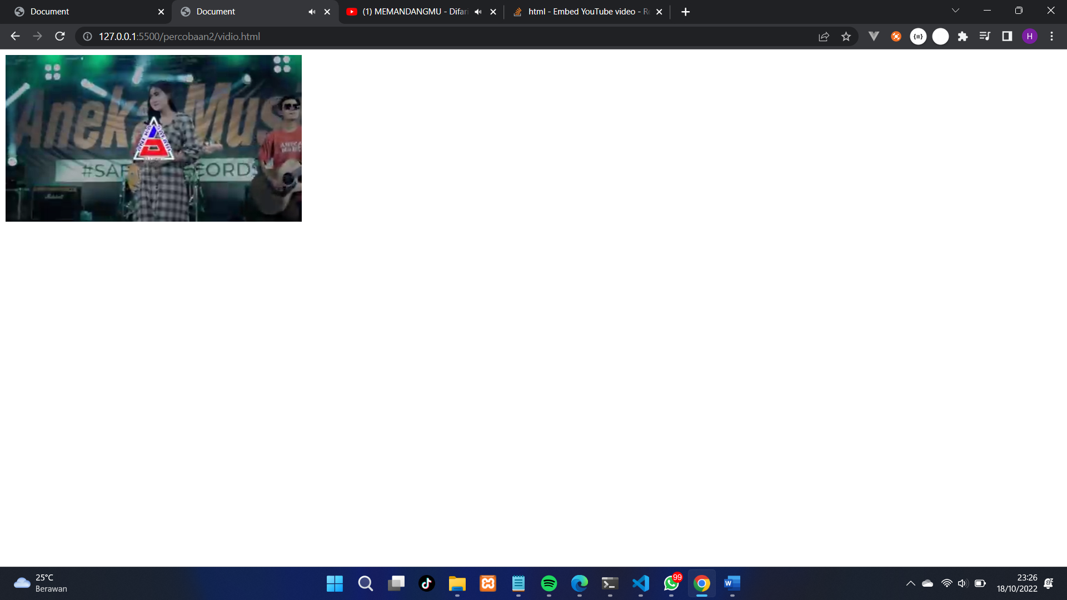

## Code

<!DOCTYPE html>

<html lang="en">

<head>

    <title>Document</title>

</head>

<body>

    <video autoplay>

        <source src="../dangdut.mp4" type="video/mp4" />

    </video>

</body>

</html>

## Penjelasan

**Tag**

* Tag *<video>* berfungsi untuk menyisipkan file video
* Tag *<source>* berfungsi untuk memuat sumber file

**Attribute**

* *autoplay* berfungsi untuk otomatis memutar ketika memuat halaman html
* *type* memberikan informassi bahwa yang dipanggil adalah file berformat video/mp4

# **PERCOBAAN 3**

## Tampilan

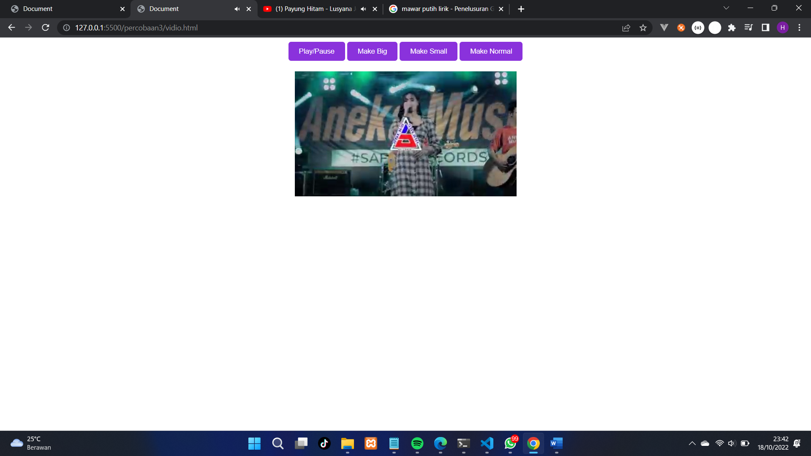

## Code

<!DOCTYPE html>

<html lang="en">

<head>

    <title>Document</title>

    <style>

        .text-center {

            text-align: center;

        }

        .btn {

            padding: 10px 20px;

            background-color: rgb(138, 50, 220);

            color: #fff;

            border: none;

            border-radius: 5px;

            cursor: pointer;

        }

        video {

            margin-top: 20px;

        }

    </style>

</head>

<body>

    <div class="text-center">

        <button class="btn" onclick="playPause()">Play/Pause</button>

        <button class="btn" onclick="makeBig()">Make Big</button>

        <button class="btn" onclick="makeSmall()">Make Small</button>

        <button class="btn" onclick="makeNormal()">Make Normal</button>

        <br>

        <video width="420" id="vidio">

            <source src="../dangdut.mp4" type="video/mp4" />

            Your browser does not support HTML5 video.

        </video>

    </div>

</body>

<script>

    var vid = document.getElementById("vidio");

    function playPause() {

        if (vid.paused) {

            vid.play();

        } else {

            vid.pause();

        }

    }

    function makeBig() {

        vid.width = 560;

    }

    function makeSmall() {

        vid.width = 320;

    }

    function makeNormal() {

        vid.width = 420;

    }

</script>

</html>

## Penjelasan

**Tag**

* Tag *<video>* berfungsi untuk menyisipkan file video
* Tag *<source>* berfungsi untuk memuat sumber file
* Tag *<button>* berfungsi untuk membuat tombol
* Tag *<div>* berfungsi untuk menandai hal yang penting
* Tag *<br>* berfungsi untuk membuat baris baru
* Tag <script> berfungsi untuk menempatkan javascript

**Attribute**

* *onclick* berfungsi untuk memanggil function javascript yang telah dibuat
* *type* memberikan informassi bahwa yang dipanggil adalah file berformat video/mp4

**Script**

* var vid = document.getElementById(“vidio”);

berfungsi untuk memilih elemen yang dipilih dari id

* function playPause()

berfungsi untuk menghentikan atau menjalankan video

* function makeBig()

berfungsi untuk membesarkan ukuran video

* function makeSmall()

berfungsi untuk mengecilkan ukuran video

* function makeNormal()

berfungsi untuk mengembalikan ukuran video ke ukuran awal

# **PERCOBAAN 4**

## Tampilan

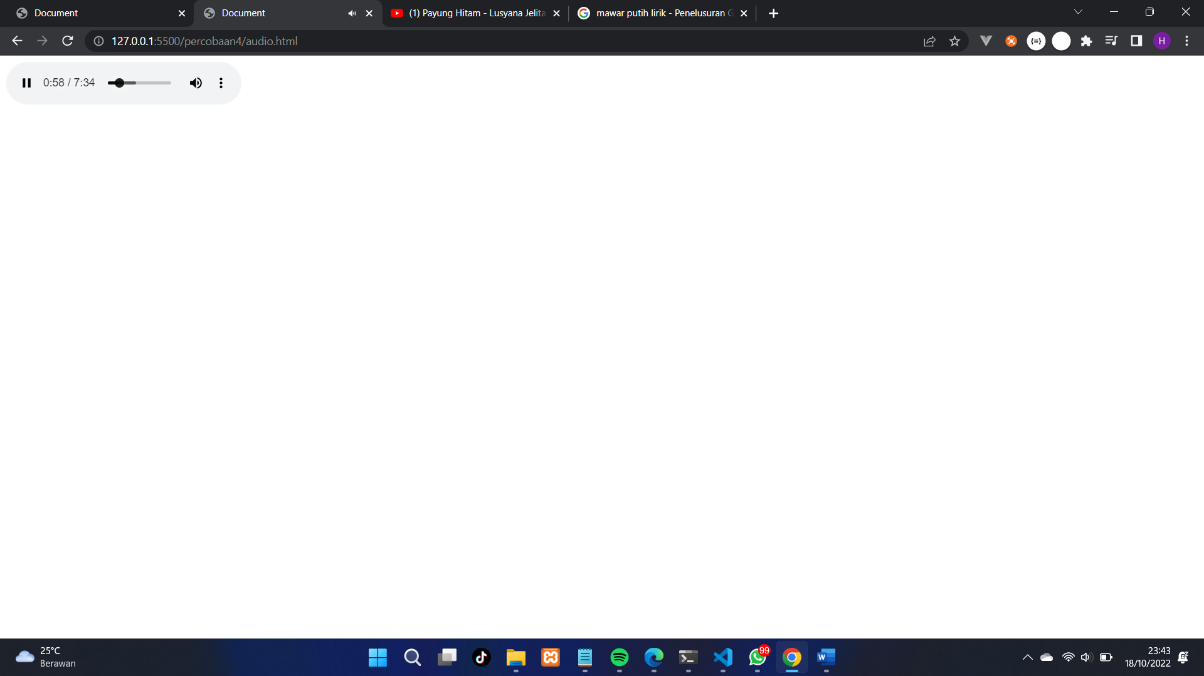

## Code

<!DOCTYPE html>

<html lang="en">

<head>

    <title>Document</title>

</head>

<body>

    <audio controls>

        <source src="../dangdut.mp3">

        Your browser does not support the audio element.

    </audio>

</body>

</html>

## Penjelasan

**Tag**

* Tag *<audio>* berfungsi untuk menyisipkan file video
* Tag *<source>* berfungsi untuk memuat sumber file

# **PERCOBAAN 5**

## Tampilan

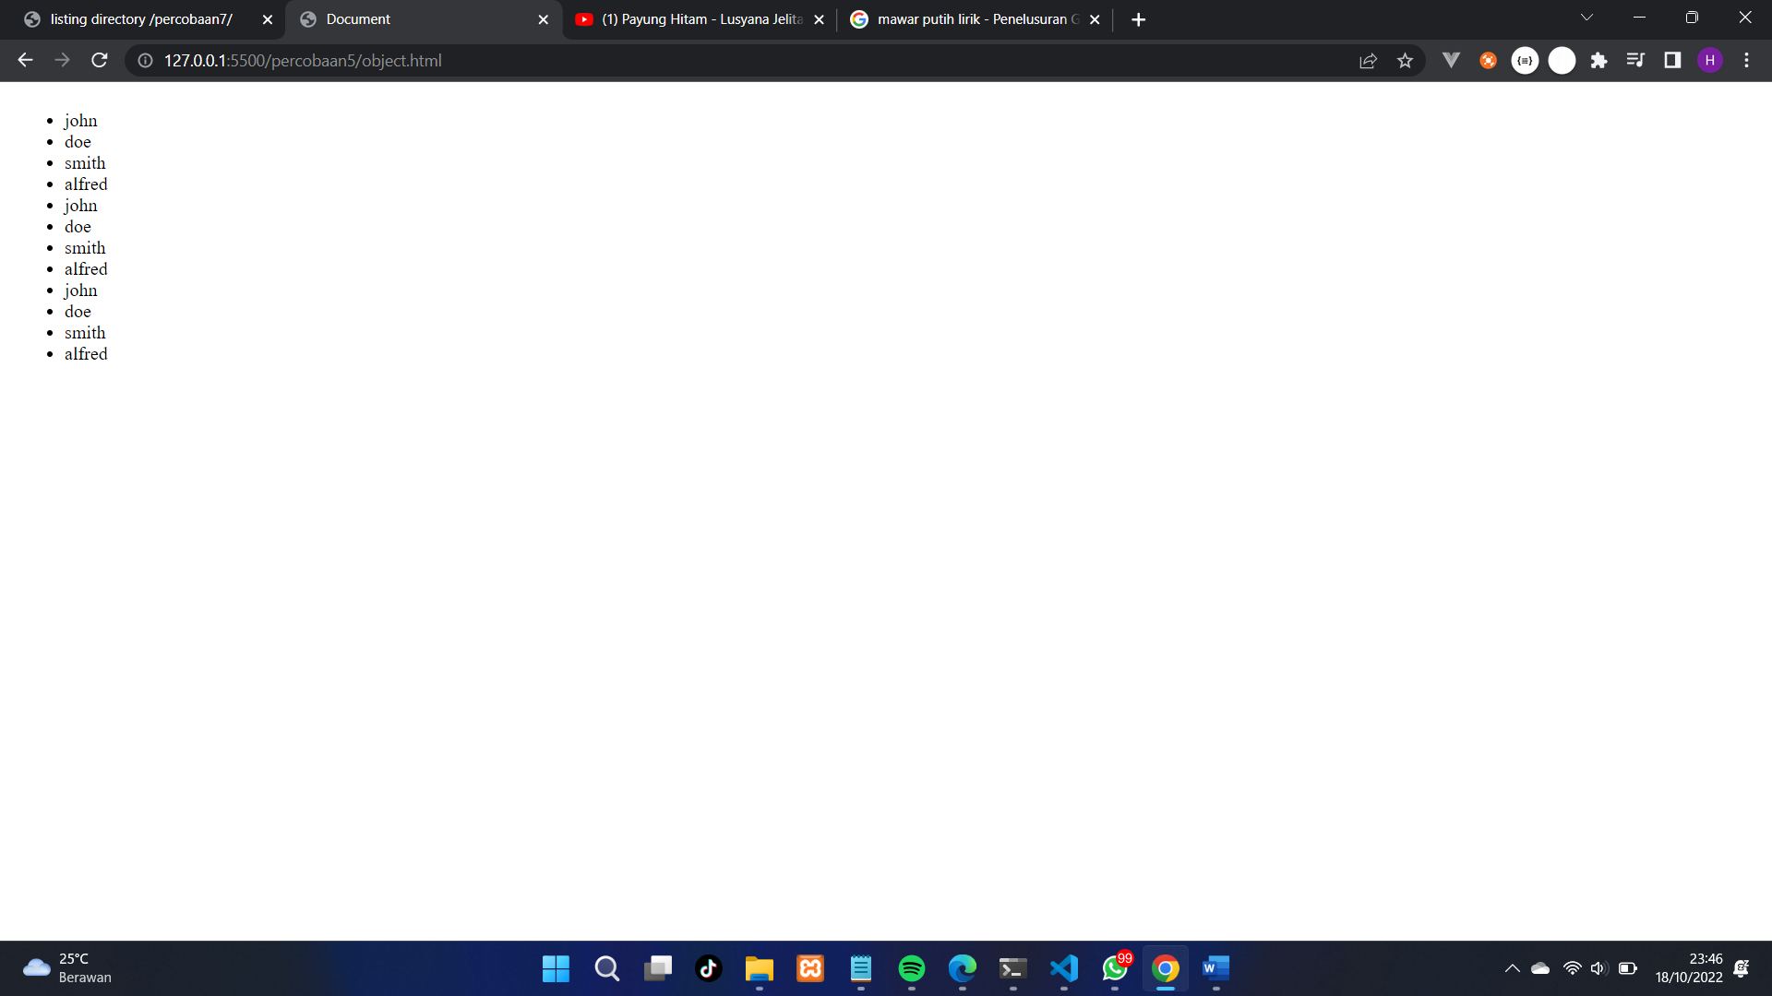

## Code

<!DOCTYPE html>

<html lang="en">

<head>

    <title>Document</title>

</head>

<body>

    <object data="../snippet.html" height="500px" width="500px"></object>

</body>

</html>

## Penjelasan

**Tag**

* Tag *<object>* berfungsi sebagai menampilkan object

**Attribute**

* data untuk memanggil file yang akan ditampilkan

# **PERCOBAAN 6**

## Tampilan

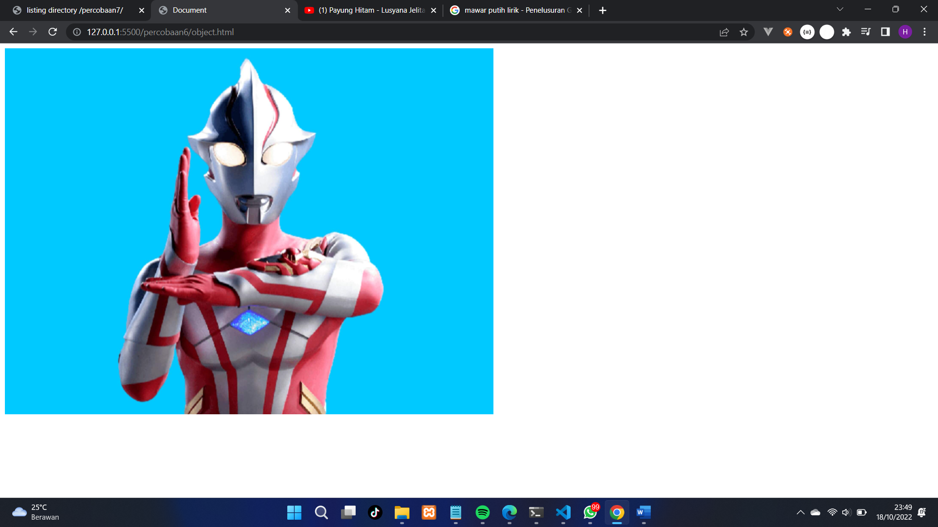

## Code

<!DOCTYPE html>

<html lang="en">

<head>

    <title>Document</title>

</head>

<body>

    <object data="../ultraman.jpg" width="800px" height="600px"></object>

</body>

</html>

## Penjelasan

**Tag**

* Tag *<object>* berfungsi sebagai menampilkan object

**Attribute**

* data untuk memanggil file yang akan ditampilkan

# **PERCOBAAN 7**

## Tampilan

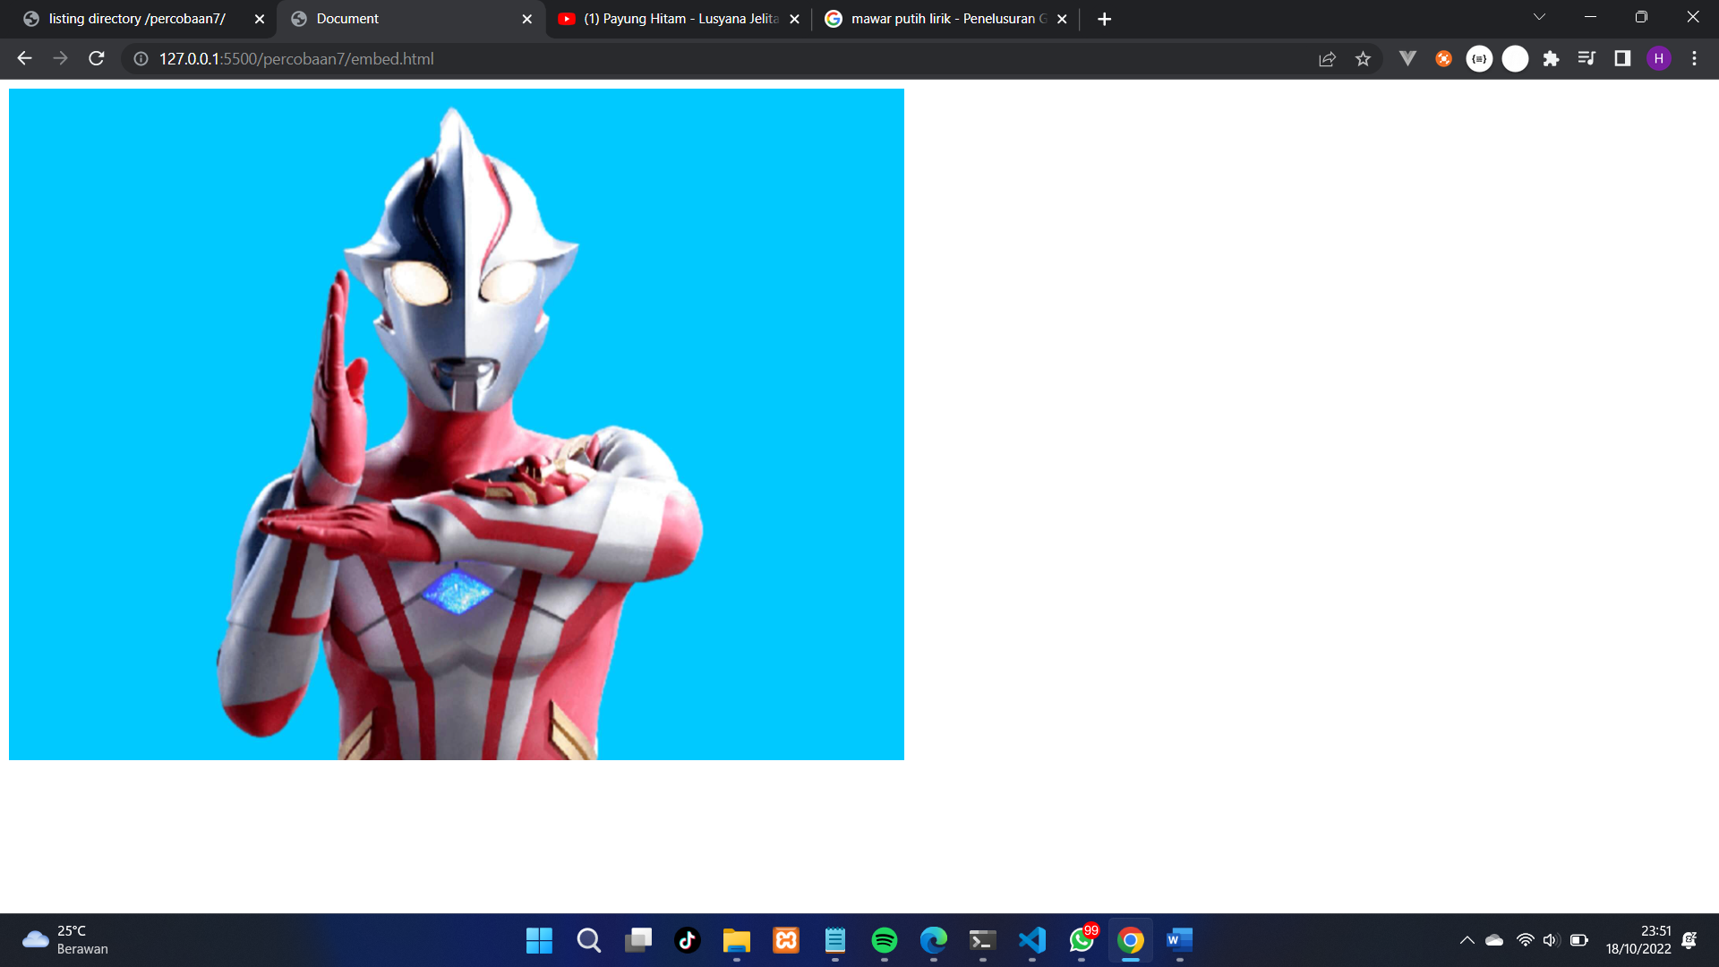

## Code

<!DOCTYPE html>

<html lang="en">

<head>

    <meta charset="UTF-8">

    <meta http-equiv="X-UA-Compatible" content="IE=edge">

    <meta name="viewport" content="width=device-width, initial-scale=1.0">

    <title>Document</title>

</head>

<body>

    <embed src="../ultraman.jpg" width="800" height="600">

</body>

</html>

## Penjelasan

**Tag**

* Tag *<embed>* Tag embed sering digunakan untuk menampilkan konten interaktif halaman web external, memutar video, audio dan juga membuka file gambar

**Attribute**

* data untuk memanggil file yang akan ditampilkan

# **PERCOBAAN 8**

## Tampilan

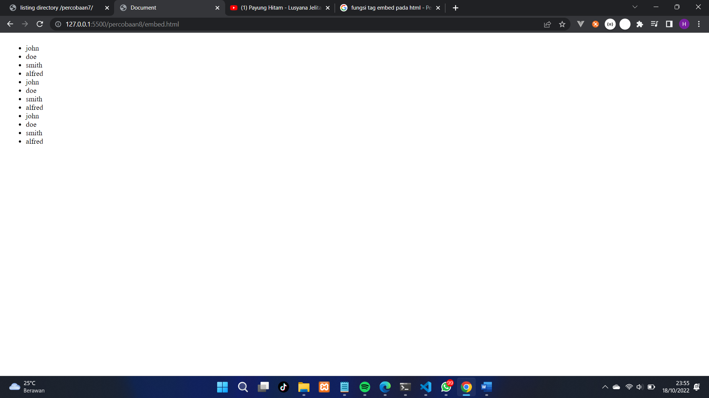

## Code

<!DOCTYPE html>

<html lang="en">

<head>

    <meta charset="UTF-8">

    <meta http-equiv="X-UA-Compatible" content="IE=edge">

    <meta name="viewport" content="width=device-width, initial-scale=1.0">

    <title>Document</title>

</head>

<body>

    <embed src="../snippet.html" width="100%" height="500px">

</body>

</html>

## Penjelasan

**Tag**

* Tag *<embed>* Tag embed sering digunakan untuk menampilkan konten interaktif halaman web external, memutar video, audio dan juga membuka file gambar

**Attribute**

* data untuk memanggil file yang akan ditampilkan

# **PERCOBAAN 9**

## Tampilan

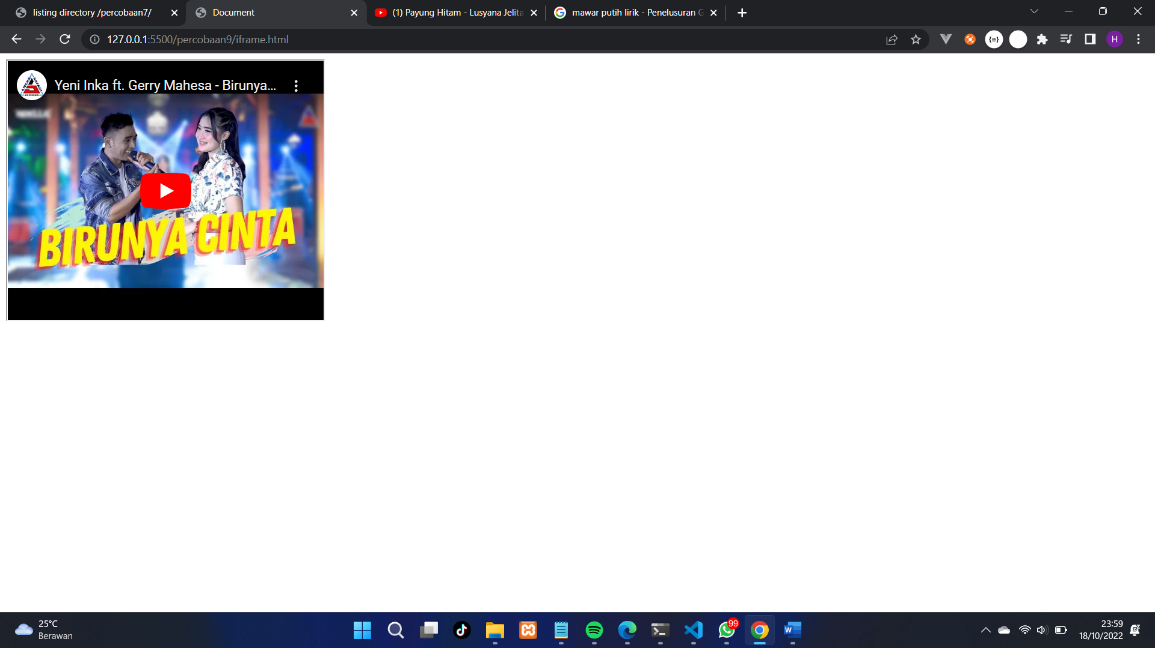

## Code

<!DOCTYPE html>

<html lang="en">

<head>

    <meta charset="UTF-8">

    <meta http-equiv="X-UA-Compatible" content="IE=edge">

    <meta name="viewport" content="width=device-width, initial-scale=1.0">

    <title>Document</title>

</head>

<body>

    <iframe src="https://www.youtube.com/embed/Kbhxq3Isbtg" width="420" height="345"></iframe>

</body>

</html>

## Penjelasan

**Tag**

* Tag *<iframe> tag yang berfungsi untuk menampilkan sebuah halaman web (HTML) di dalam halaman web yang lain*

**Attribute**

* src berfungsi untuk menempatkan sumber mana yang akan kita ambil untuk ditampilkan

# **PERCOBAAN 10**

## Tampilan



## Code

<!DOCTYPE html>

<html lang="en">

<head>

    <meta charset="UTF-8">

    <meta http-equiv="X-UA-Compatible" content="IE=edge">

    <meta name="viewport" content="width=device-width, initial-scale=1.0">

    <title>Document</title>

</head>

<body>

    <iframe src="https://www.youtube.com/embed/Kbhxq3Isbtg" width="420" height="345"></iframe>

</body>

</html>

## Penjelasan

**Tag**

* Tag *<iframe> tag yang berfungsi untuk menampilkan sebuah halaman web (HTML) di dalam halaman web yang lain*

**Attribute**

* src berfungsi untuk menempatkan sumber mana yang akan kita ambil untuk ditampilkan